МБУК «Кочубеевская централизованная библиотечная система им. А.В. Рубеля»
Межпоселенческая центральная библиотека
Отдел обслуживания

Новые поступления отраслевой литературы

Бюллетень
Выпуск 1

4 квартал

Кочубеевское, 2022

36. Пищевые производства
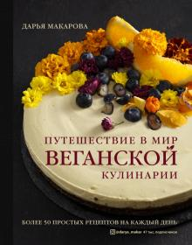 | Макарова, Д.А. Путешествие в мир веганской кулинарии / Д.А. Макарова. - Москва : Эксмо, 2021. - 144 с.

37. Рукоделие
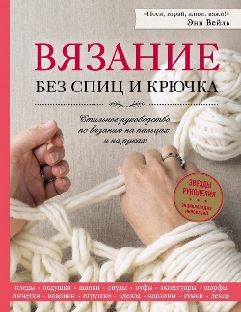 | Вейль, Э. Вязание без спиц и крючка : стильное руководство по вязанию на пальцах и на руках / Э.Вейль. - Москва Эксмо, 2019. - 192 с.

39. Транспорт
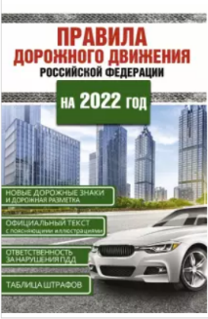 | Правила дорожного движения Российской Федерации на 2022 год. - Москва : ACT, 2021. - 64 с.

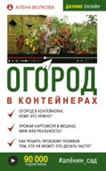 | Волкова, А. Огород в контейнерах / А. Волкова. - Москва : ACT, 2019. - 160 с.
4. Сельское и лесное хозяйство

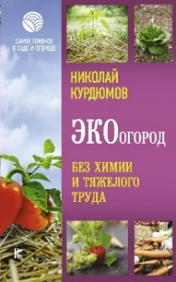 | Курдюмов, Н.И. Эко - огород : без химии и тяжелого труда / Н.И. Курдюмов. - Москва : ACT : Кладезь, 2021. - 190 с.

5. Медицина
Бубновский, С.М. Боли в плече, или Как вернуть подвижность рукам / С.М. Бубновский. - 2-е изд. -Москва : Эксмо, 2020. - 320 с.

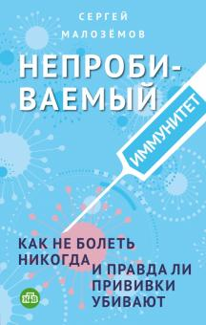 | Малозёмов, С.А. Непробиваемый иммунитет : как не болеть никогда и правда ли прививки убивают / С.А. Малозёмов. - Москва : Эксмо, 2021. - 224 с.

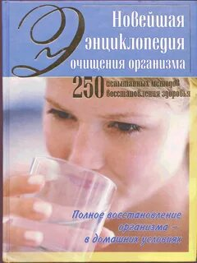 | Новейшая энциклопедия очищения организма : 250 испытанных методов восстановления здоровья. – Санкт - Петербург : Весь, 2006. - 288 с.

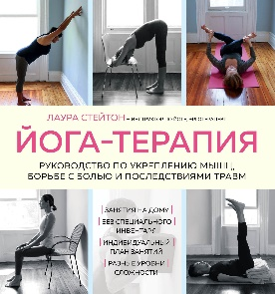 | Стейтон, Л. Йога-терапия: руководство по укреплению мышц, борьбе с болью и последствиями травм / Л. Стейтон ; перевод с английского. - Москва : Эксмо, 2021. - 320 с.

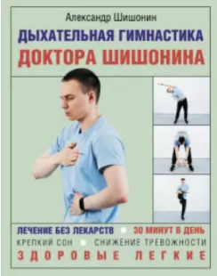 | Шишонин, А.Ю. Дыхательная гимнастика доктора Шишонина / А.Ю. Шишонин. - Москва : ACT, 2021. - 48 с.

63. История. Исторические науки
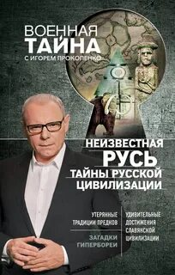 | Прокопенко, И.С. Неизвестная Русь : Тайны русской цивилизации / И.С. Прокопенко. - Москва : Эксмо, 2019. - 256 с.

67. Право
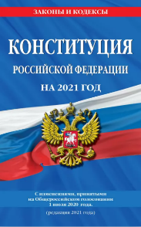 | Конституция Российской Федерации : в новейшей действующей редакции 2021 года . - Москва : Эксмо, 2021. - 96 с.

74. Образование. Педагогическая наука

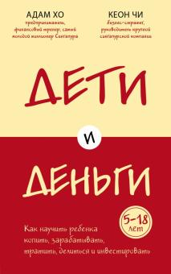 | Хо, А. Дети и деньги : книга для родителей из страны, в которой научились эффективно управлять финансами / А. Хо, К. Чи ; перевод с английского. – Москва : Эксмо, 2021. - 224 с.

76. Средства массовой информации. Книжное дело
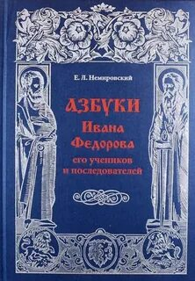 | Немировский, Е.Л. Азбуки Ивана Федорова, его учеников и последователей / Е.Л. Немировский ; под общей редакцией Ю. Э. Шустовой. - Пятигорск : СНЕГ, 2015. - 272 с.
81. Русский язык
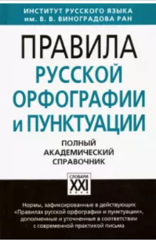 | Правила русской орфографии и пунктуации : полный академический справочник / под редакцией В.В. Лопатина. - Москва : АСТ - ПРЕСС ШКОЛА, 2020. - 432 с.

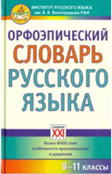 | Скачедубова, Е. С. Орфоэпический словарь русского языка : 9 - 11 классы : более 8000 слов особенности произношения ударения / Е.С. Скачедубова ; под редакцией М.Л. Каленчук, Д.М. Савинова. – Москва. АСТ-ПРЕСС ШКОЛА, 2021. - 352 с.
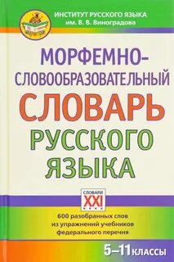 | Попова, Т.В. Морфемно словообразовательный словарь русского языка : 5 - 11 классы : 600 разобранных слов из упражнений учебников федерального перечня / Т.В. Попова, Е.С. Зайкова. - Москва : АСТ - ПРЕСА ШКОЛА, 2021. - 272 с.

86. Религиоведение
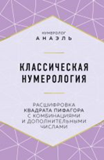 | Анаэль (нумеролог). Классическая нумерология : расшифровка квадрата Пифагора с комбинациями и дополнительными числами : нумеролог Анаэль. - Москва : Эксмо, 2021. - 382 с.

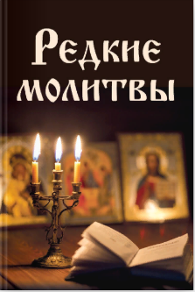 | Редкие молитвы. - Москва : Эксмо, 2021. - 128 с.

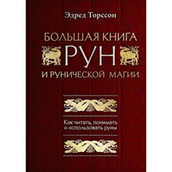 | Торссон, Э. Большая книга рун и рунической магии : как читать, понимать и использовать руны / Э. Торссон ; перевод с английского. - Москва : Эксмо, 2021. - 608 с.

88. Психология
Лабковский, М. Хочу и буду : 6 правил счастливой жизни, или метод Лабковского в действии / М.Лабковский. - Москва : Эксмо, 2021. - 336 с.
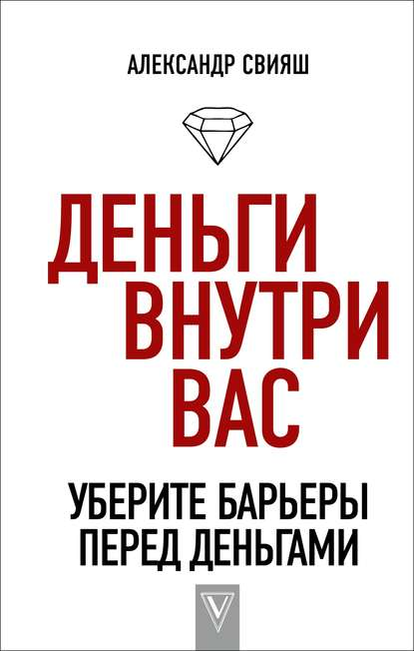 | Свияш, А. Деньги внутри нас : уберите барьеры перед деньгами / А. Свияш. - Москва : ACT, 2021. - 288 с.

Составитель: библиотекарь А.А. Юрко.

